

2026
Plano Anual de Capacitação


Secretaria de Auditoria Interna do Tribunal Regional
do Trabalho da 7ª Região – TRT7
MISSÃO: Contribuir para a melhoria da gestão dos recursos públicos destinados ao TRT da 7ª Região, fornecendo avaliação, assessoria e conhecimento objetivos baseados em riscos, em prol da consecução da missão institucional do Órgão e em apoio ao Controle Externo.
VISÃO: Tornar-se referência na Justiça do Trabalho em qualidade de auditoria e em fomento de práticas de governança.
VALORES:
● Comprometimento;
● Independência;
● Ética;
● Eficiência;
● Integridade;
● Confidencialidade;
● Transparência;
● Objetividade;
● Legalidade;
● Respeito ao interesse público.

Equipe Técnica da
Secretaria de Auditoria Interna em 2025:

SECRETARIA DE AUDITORIA | Rodrigo Ribeiro Cavalcante (Secretário)  Sonildes Dantas de Lacerda (Assessora)  Ângela Maria Freitas Morais Amorim
SEÇÃO DE AUDITORIA DE GESTÃO DE PESSOAS | Maura Cristina Brasil Correia Marinho (Coordenadora)  Thais Evangelista Fernandes Brito (Assessoria Técnica)
SEÇÃO DE AUDITORIA DE GESTÃO ADMINISTRATIVA E PATRIMONIAL | Rossini de Sousa Maciel (Coordenador)  Anisio de Sousa Meneses Filho

SEÇÃO DE AUDITORIA DE GESTÃO ORÇAMENTÁRIA E FINANCEIRA | Airton Oliveira Victor Filho (Coordenador)

SUMÁRIO
I. INTRODUÇÃO ..
II. OBJETIVO ..
III. DIRETRIZES E METODOLOGIA ..
IV. AÇÕES DE CAPACITAÇÃO PREVISTAS ..
V. DISPOSIÇÕES GERAIS ..
VI. APROVAÇÃO ..
ANEXO – AÇÕES DE CAPACITAÇÃO ..

INTRODUÇÃO
- A auditoria interna no setor público desempenha um papel crucial na promoção da transparência, conformidade e eficiência nas organizações governamentais, devendo ser exercida de forma independente e objetiva, com base nas normas internacionais para a prática profissional da auditoria interna (IPPF) e, ainda, de acordo com as resoluções editadas pelo Conselho Superior da Justiça do Trabalho (CSJT) e Conselho Nacional de Justiça (CNJ).
- O IPPF (International Professional Practices Framework) é o framework conceitual que organiza as orientações fidedignas promulgadas pelo Instituto dos Auditores Internos (IIA) para profissionais de auditoria interna no mundo todo, estabelecendo que os trabalhos de auditoria, dentre outros critérios, devem ser executados com proficiência e zelo profissional devido.
- Nesse sentido, os auditores internos devem possuir o conhecimento, as habilidades e outras competências necessárias ao desempenho de suas responsabilidades individuais, devendo aperfeiçoar-se por meio do desenvolvimento profissional contínuo.
- Deste modo, em atendimento aos arts. 69 e 70 da Resolução do Conselho Nacional de Justiça (CNJ) nº 309/2020 e art. 30, inciso IX, da Resolução do Conselho Superior da Justiça do Trabalho (CSJT) nº 282/2021, elaborou-se o presente Plano Anual de Capacitação de Auditoria (PAC-Aud) para o exercício de 2026.

OBJETIVO
- O PAC-Aud 2026, ora apresentado, tem por objetivo desenvolver as competências técnicas e gerenciais necessárias à formação dos servidores lotados nesta Secretaria, para que executem com eficácia e zelo profissional os serviços de auditoria interna.
- A expectativa é nos tornar cada vez mais aptos a contribuir proativamente com a melhoria dos processos de governança, gerenciamento de riscos e controle do Tribunal, a partir da execução de trabalhos de avaliação que ofereçam recomendações relevantes, novos pontos de vista e considerem o impacto futuro para o alcance dos objetivos e metas estratégicas institucionais.
- O planejamento das ações de capacitação procurou suprir ou aperfeiçoar, dentro das possibilidades e limites orçamentários, as lacunas de conhecimento identificadas para a adequada execução das auditorias previstas no PAA 2025.

DIRETRIZES E METODOLOGIA
- As normas do IPPF (1220.A1) prescrevem que os auditores internos devem exercer o zelo profissional devido levando em consideração:
- a extensão dos exames necessários para alcançar os objetivos do trabalho de auditoria;
- a complexidade relativa, a materialidade ou a significância dos assuntos aos quais os procedimentos de avaliação são aplicados;
- a adequação e a eficácia dos processos de governança, gerenciamento de riscos e controles;
- a probabilidade de erros significativos, fraudes ou não conformidades;
- o custo da avaliação em relação aos potenciais benefícios.
- Ademais, devem estar alertas aos riscos significativos que podem afetar os objetivos, as operações ou os recursos da instituição. É oportuno ressalvar, todavia, que os procedimentos de avaliação, isoladamente, mesmo quando realizados com o zelo profissional devido, não garantem que todos os riscos significativos serão identificados.
- Deste modo, a atualização permanente do conhecimento acerca da legislação que regula as diversas áreas da gestão pública e da jurisprudência do Tribunal de Contas da União (TCU) e, no que couber, dos Órgãos Superiores do Poder Judiciário (CNJ e CSJT), é essencial para a atuação dos servidores lotados nesta Secretaria.
- Além disso, foram consideradas as competências técnicas necessárias para atuar nas atividades de asseguração relacionadas à prestação de contas dos responsáveis do órgão, por meio de avaliação e certificação, realizadas conforme as normas de auditoria, especialmente a IN-TCU nº 84/2020 e DN-TCU nº 198/2022:
 | - capacidade para planejar, executar e elaborar relatórios de auditoria de acordo com o planejamento anual e a legislação aplicável aos processos auditáveis;
 | - competências necessárias para realizar trabalhos de asseguração das contas, mediante a aplicação de normas técnicas de auditoria.

- O processo de definição das áreas e temas constantes deste PAC-Aud procurou observar as seguintes diretrizes essenciais:
- lacunas de conhecimento relacionadas com os temas previstos no PAA/2026 (considerando também os trabalhos previstos no PAA/2025), especialmente no que concerne à auditoria e certificação de contas, a fim de viabilizar a convergência integral às normas e padrões nacionais e internacionais de auditoria do setor público até o exercício 2026, a teor do disposto no art. 29, caput, da DN-TCU nº 198/2022;
- necessidades de conhecimento e domínio individuais dos auditores;
- necessidade de domínio das técnicas e instrumentos próprios ou de suporte às atividades de auditoria; e
- Eventuais impossibilidades de não realização de capacitação prevista no PAC-AUD 2024.
- Saliente-se ainda que os servidores lotados nesta Secretaria, incumbidos da responsabilidade de executar trabalhos de auditoria, serão encorajados a obter as certificações e qualificações profissionais apropriadas, tais como as oferecidas pelo The Institute of Internal Auditors (IIA), a exemplo do Certified Internal Auditor (CIA), e por outras organizações profissionais apropriadas, como forma de demonstração da proficiência, na esteira do estabelecido no art. 72, parágrafo único, da Resolução CNJ nº 309/2020. Também é possível, ainda que de modo excepcional, buscar outras certificações, para tanto sendo aberto pleito específico, para autorização, em sendo o caso, pela Presidência do TRT7.
- Conforme os critérios estabelecidos pelo IIA Brasil (Instituto dos Auditores Internos do Brasil), o framework de competências de auditoria interna baseia-se em quatro trilhas de conhecimento:
- competências necessárias para demonstrar autoridade, credibilidade e conduta ética essenciais para uma auditoria interna eficaz;
- conhecimento em governança organizacional e gestão de risco no controle interno, trabalho de campo e resultados. Essas competências são direcionadas para o planejamento e execução de trabalhos de auditoria interna em conformidade com as Normas;
- conhecimento para identificar e abordar os riscos específicos do ambiente em que a organização opera, compreendendo o planejamento estratégico organizacional, práticas de negócios, sustentabilidade e responsabilidade social, TIC e finanças;
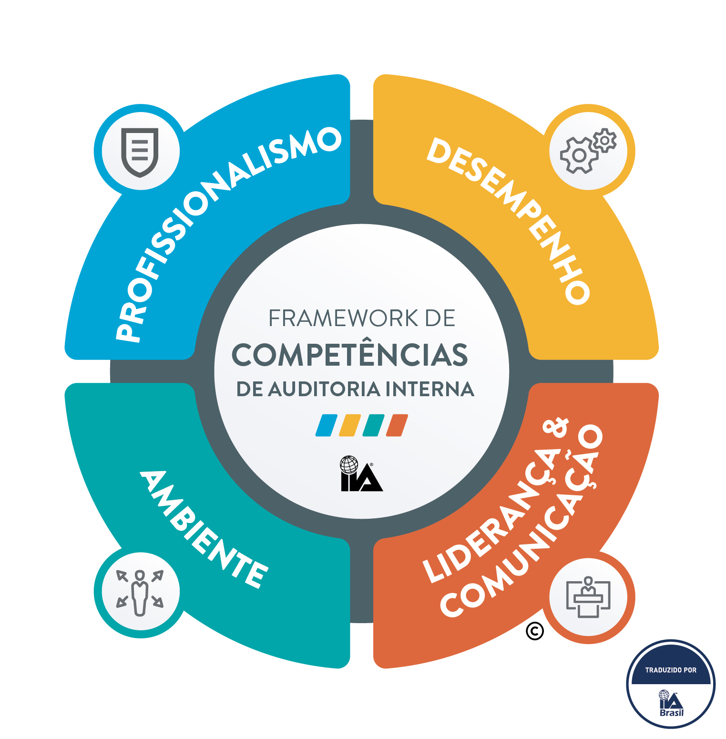
- habilidade de compreender a direção estratégica, comunicar-se eficazmente e construir e manter relacionamentos produtivos com os stakeholders internos e externos, além de gerenciar e dirigir adequadamente o pessoal e os processos.

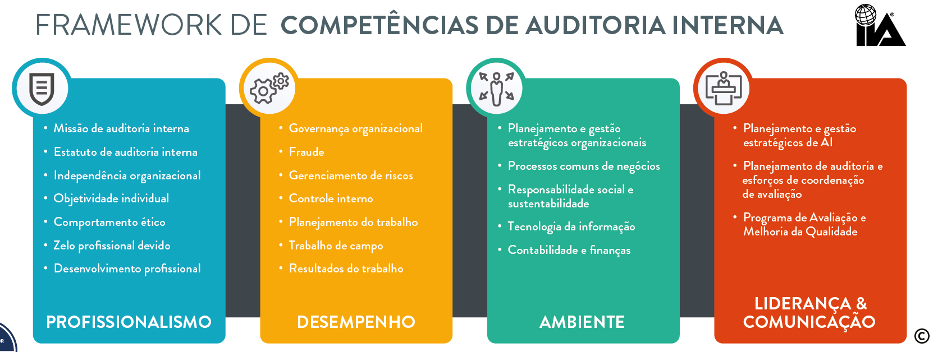
- Nesse processo de incentivo, vislumbra-se como crucial o apoio institucional para arregimentar interessados, em face dos custos envolvidos. Porém, os ganhos pessoais e organizacionais tendem a ser extremamente compensatórios, em razão dos conhecimentos sólidos e estruturados a serem adquiridos.
- A fim de viabilizar a realização das capacitações, estão previstos cursos presenciais e à distância, em ambiente virtual, com o aproveitamento do poder da internet para comunicar e distribuir conteúdos (e-learning) de qualidade.

AÇÕES DE CAPACITAÇÃO PREVISTAS
- O quadro em anexo prioriza as ações de capacitação sugeridas pelas seções técnicas desta Secretaria, a partir das necessidades identificadas para a adequada desenvoltura das atribuições afetas a cada uma.
- Destaca-se que as ações relacionadas não se constituem em uma lista exaustiva, porquanto não esgotam todas as demandas por ações de capacitação. Destarte, as demandas não contempladas neste PAC-Aud e que possam surgir ao longo de 2026 serão submetidas à apreciação da autoridade administrativa.
- Para garantir que os servidores incumbidos da execução de auditoria tenham a oportunidade de aprimorar seus conhecimentos, habilidades e outras competências, pretende-se que a cada servidor seja conferido, no mínimo, um total de 40 horas de capacitação anual, em respeito ao disposto no art. 72 da Resolução CNJ nº 309/2020 e alinhamento com as normas do IPPF (1230).

DISPOSIÇÕES GERAIS
- As ações apresentadas neste PAC-Aud constituem programa de treinamento para os servidores lotados na Secretaria de Auditoria Interna deste Tribunal e, como tal, submetem-se às regras estabelecidas na Resolução TRT7 nº 406/2017, que estabelece o Estatuto da Escola Judicial do TRT7; no Ato TRT7.GP nº 383/2011, que estabelece normas para a realização de cursos de capacitação e desenvolvimento pelos servidores deste Tribunal, e no Ato Conjunto TRT7.GP.EJUD. nº 1/2021, que regulamenta a atividade de instrutoria interna no âmbito do TRT7.

APROVAÇÃO
- Submete-se o PAC-Aud 2026 à apreciação e aprovação da Excelentíssima Senhora Desembargadora Presidente deste Tribunal, e posterior envio à Escola Judicial, com a orientação de que tais medidas ocorram antes do início dos trabalhos de auditoria previstos no PAA 2026, em conformidade com o disposto no art. 70, § 1º, da Resolução CNJ nº 309/2020-CNJ.
Fortaleza/CE, 28 de novembro de 2025.

Rodrigo Ribeiro Cavalcante
Secretário de Auditoria Interna

ANEXO – AÇÕES DE CAPACITAÇÃO

Área de Concentração | Nome do Curso/certificação | Carga horária | Modalidade | Estimativa de custo | Instituição ou Profissional | Qtde servidores
Curso plano anual de auditoria com base em riscos, com o instrutor Diocésio Sant’anna* ** | Curso sobre plano anual de auditoria com base em riscos, com o instrutor | 16h | A distância ** | R$1.750,00 **  [por pessoa] | 77 EVENTOS E TREINAMENTOS LTDA – CNPJ nº. 48.795.476/0001-92 ** | 6
Técnicas de Auditoria Interna Governamental | Técnicas de Auditoria Interna Governamental | 24h | EAD | Gratuito | CGU - Enap - Escola Nacional de Administração Pública  https://www.escolavirtual.gov.br/curso/312 | 6
Auditoria baseada em riscos, com o instrutor Diocésio Sant’anna | Auditoria baseada em riscos | 16h | EAD ou presencialmente | Valor a ser verificado | Com entidade a ser indicada pelo instrutor | 6
Auditoria em TI | AUDI TI | 32h | EAD | R$2.500,00 | IIA- https://iiabrasil.org.br/cursos/AUDI-TI-NOVO | 1
Auditoria e governança | Curso Auditoria Interna na Perspectiva Governamental e a Ferramenta de Maturidade IA-CM | 20h | EAD | Gratuito | https://www.gv.br/cgu/pt-br/assuntos/auditoria-e-fiscalizacao/capacitacoes-e-lives | 3
Auditoria e riscos | Processo de Auditoria Baseado em Riscos | 20h | EAD | Gratuito | https://www.gov.br/cgu/pt-br/assuntos/auditoria-e-fiscalizacao/capacitacoes-e-lives | 3
Regras previdenciárias e regime próprio*** | O Regime Previdenciário do Servidor Público: Cálculo de Aposentadorias e Pensões | 21h | Presencial | R$3.890,00 | https://www.esafi.com.br/curso-previdencia-social | 1
Auditoria e governança | Curso de auditoria em em obras públicas | 30h | EAD | Gratuito | Escola Virtual Gov | 2
Auditoria e normas | Normas internacionais de auditoria financeira | 40h | EAD | Gratuito | Escola Virtual Gov | 2
Orçamento | Acompanhando a Execução Orçamentária e  Financeira com o Tesouro Gerencial. | 20h | Presencial ou EAD | 3.890,00/2.590,00 | https://www.onecursos.com.br | 1
Auditoria | Gestão de Riscos e a Efetividade do Sistema de  Controle Interno com o uso de Inteligência Artificial (IA) | 21h | Presencial ou EAD | 3.690,00 ou 2.590,00 | https://www.onecursos.com.br | 1
Auditoria | Auditoria Contábil Financeira no Setor Público.  Fundamentos Técnicos e Aplicações de acordo com as  Normas da Intosai e do TCU. | 24h | Presencial | 3.980,00 | https://www.onecursos.com.br | 1
Sem prejuízo de demais capacitações que se julgarem necessárias ao longo do exercício.

*Com intenção de realização em maio/2026, juntamente com programação da semana da auditoria interna, para o que serão os demais TRT’s [um servidor] e tribunais no Ceará [um servidor] convidados à participação.
**Esse curso/capacitação está sendo previsto no formato a distância, mas poderá ser requerido no sentido de ser realizado presencialmente, com contratação diretamente com o instrutor - em sendo possível - como possibilidade de capacitação de mais servidores, inclusive de outros TRT’ e tribunais no Ceará.
***Essa capacitação também - segundo se ouviu - poderá ser requerida pela Secretaria de Gestão de Pessoas, sendo aqui prevista em razão da importância do tema e das atribuições regimentais afetas a SAUDI.


Resolução nº 282, de 26 de fevereiro de 2021.
Resoluções nº 308 e 309, ambas de 2020.

